**诚意集团阳光采购平台操作指南**

第一步 微信公众号搜索“诚意集团采购平台”，查找后，点击关注公众号。

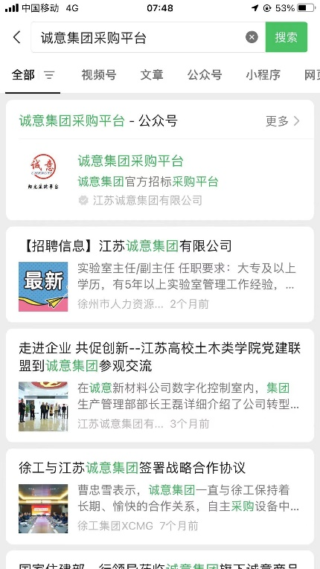

第二步 点击右下角“更多”后点击“注册”。

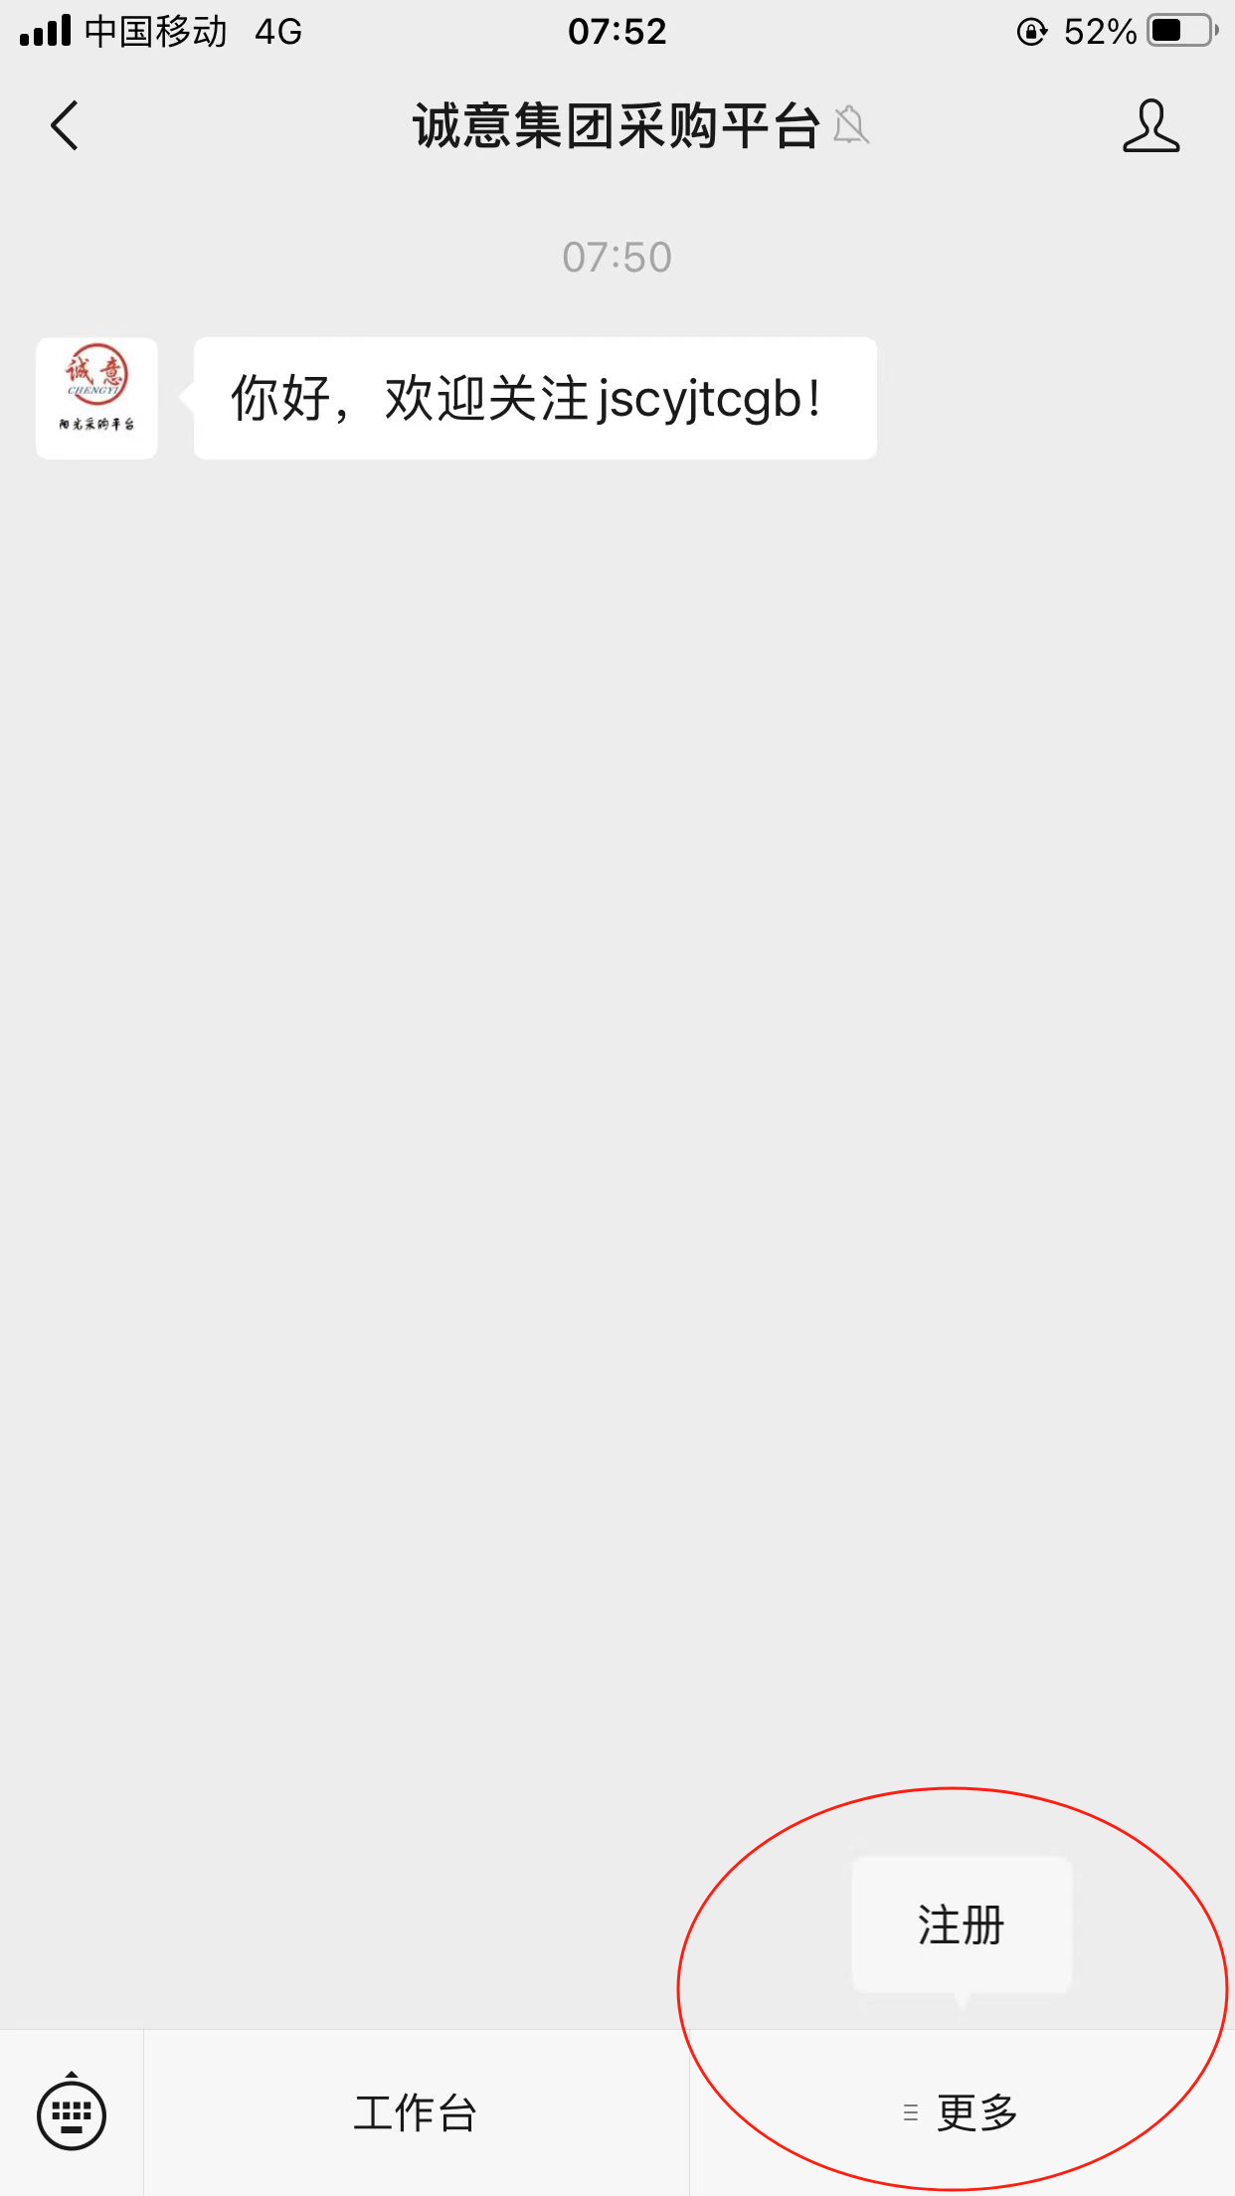

第三步 进入供应商信息填写界面，录入供应商名称、简称、开户行、账号、开票类型、企业分类、合作方式、企业类型、联系人、电话、税号、地址及等相关资料，资质情况亦可同步上传附件。

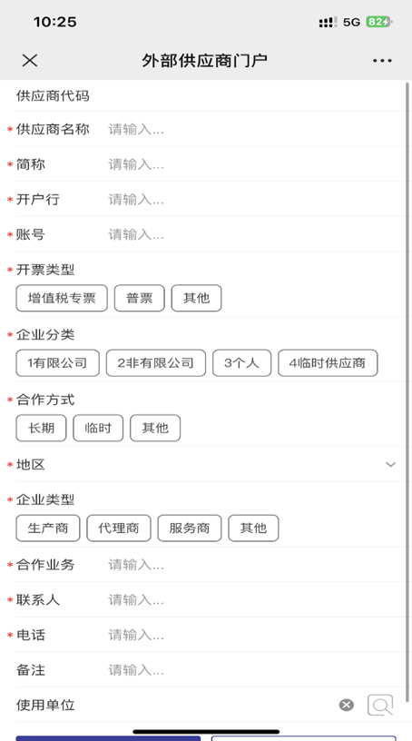

第四步 注册信息填写完成后，点击左下角“提交”，供应商信息注册完成，触发后台审核流程，待采购部门审核完成后，即可创建供应商账号（默认为联系人手机号）。

